МКОУ Сюгютская СОШ им.М.Митарова

Викторина по правилам дорожного движения

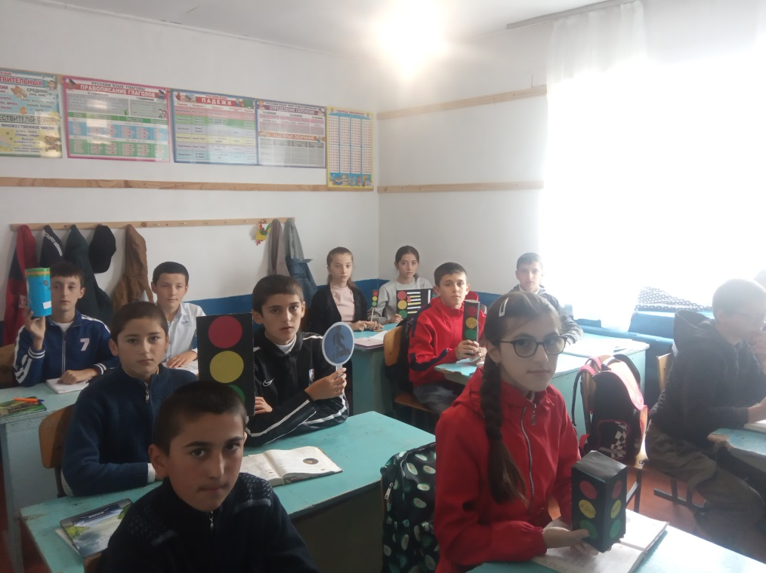

Подготовила ПДО : Курбанова З.К.

Ребята, сегодня мы проводим игру-викторину по правилам дорожного движения «Знатоки ПДД».
С каждым днем на наших дорогах появляется все больше и больше автомобилей. Высокие скорости и интенсивность движения требуют от водителей и пешеходов быть очень внимательными.
Дисциплина, осторожность и соблюдение правил дорожного движения водителями и пешеходами – основа безопасного движения на улице.
Первый светофор был изобретен в 1868 году в Лондоне. Это был газовый фонарь с двумя фильтрами: зеленым и красным. Цвета менялись с помощью ручного привода, которым управлял полицейский.
Первый сигнальный светофор появился в США в 1919 году.
1 этап: «Перекресток загадок»
Участникам предлагается отгадать загадки по дорожной тематике.
На асфальтовой дороге У машин обуты ноги. Пусть резиновые слишком, Очень крепкие ... (Покрышки) | Мчусь по улице я лихо,  Но крепко держит руль  водитель.  Ем не кашу, а бензин.  И зовусь ... (Автомобиль)
Тянется нитка, среди полей петляя.  Лесом, перелесками без конца и края.  Ни ее порвать, ни в клубок смотать. (Дорога) | Ясным утром вдоль дороги  На траве блестит роса.  По дороге едут ноги  И бегут два колеса.  У загадки есть ответ: это мой ...  (Велосипед)
На колесах чудо-дом,  На работу едут в нем,  И на отдых, на учебу.  А зовется он ... (Автобус) | Я в любое время года  И в любую непогоду,  Очень быстро в час любой  Повезу вас под землей. (Метро)
Две пары ног на мостовой,  И две руки над головой.  Что это? (Троллейбус) | Наш приятель тут как тут -  Всех домчит он в пять минут.  Эй, садись, не зевай,  Отправляется... (Трамвай)
Мы машины нужные,  На помощь нас зови.  У нас на дверце боковой  Написано - 03. (Скорая помощь) | Мы машины нужные,  И если вдруг беда.  У нас на дверце боковой  Написано - 02. (Милиция)
Мы машины нужные,  Пожар мы победим  Если пламя вспыхнет,  Звоните - 01. (Пожарная машина) | Рученька-ручища,  Что в земле ты ищешь?  Ничего я не ищу,  Землю рою и тащу. (Экскаватор)
Однорукий великан  Поднял руку к облакам,  Занимается трудом:  Помогает строить дом. (Подъемный кран) | Два брата убегают, а два догоняют?  Что это? (Колеса)
2 этап: «Автомульти» Участникам предлагается ответить на вопросы по мультфильмам и сказкам, в которых упоминаются транспортные средства.
- На чем ехал Емеля к царю во дворец? (На печке)
- Любимый двухколесный вид транспорта кота Леопольда? (Велосипед)
- Чем смазывал свой моторчик Карлсон, который живет на крыше? (Вареньем)
- Какой подарок сделали родители дяди Федора почтальону Печкину? (Велосипед)
- Во что превратила добрая фея тыкву для Золушки? (В карету)
- На чем летал старик Хоттабыч? (На ковре-самолете).
- Личный транспорт Бабы-Яги? (Ступа)
- На чем поехал в Ленинград человек рассеянный с улицы Бассейной? (На поезде)
- При помощи какого транспорта передвигались Бременские музыканты?
(При помощи повозки)
3 этап: «Пойми меня»
В этом конкурсе надо просто отгадать слово, которое имеет в виду ведущий
1. По ней ходят и ездят. (Дорога).
2. Старинное транспортное средство для принцесс. (Карета).
3. Двух- или трехколесное транспортное средство. (Велосипед).
4. Запрещающие, информирующие и предупреждающие изображения вдоль дорог. (Дорожные знаки).
5. Место, где «встречаются» дороги. (Перекресток).
6. По нему не ездят. (Тротуар).
7. Он может быть и на земле, и под землей, и над землей. (Переход).
8. Есть и у автомобиля, и у птицы. (Крыло).
9. Он определяет скорость автомобиля. (Спидометр).
10 . Место отдыха и хранения для транспортных средств. (Гараж).
11. Контролер дорожного движения. (Инспектор ГИБДД).
12. Остановочное средство. (Тормоз).

